Fortinet i Symantec dostarczą kompleksową usługę bezpieczeństwa w chmurze

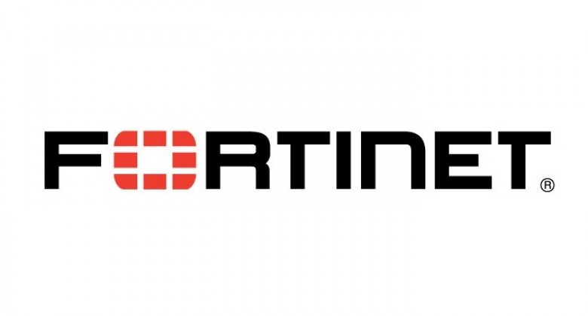

Warszawa, 29.01.2019 Fortinet, globalny dostawca zintegrowanych i zautomatyzowanych rozwiązań cyberbezpieczeństwa, ogłosił zawarcie porozumienia partnerskiego z firmą Symantec. Współpraca zapewni ich klientom ochronę punktów końcowych, sieci oraz chmury.

W ramach partnerstwa rozwiązania Fortinet Next-Generation Firewall (NGFW) mają zostać włączone do chmurowej usługi Web Security Service (WSS) firmy Symantec. WSS zapewnia bezpieczne korzystanie z sieci oraz aplikacji chmurowych. Firmy udostępnią klientom także możliwości platformy Symantec Integrated Cyber Defense wsparte przez firewall klasy korporacyjnej Fortinet w ramach łatwego w obsłudze zintegrowanego rozwiązania.

Dodatkowo planowana jest integracja produktów Symantec chroniących punkty końcowe z architekturą Fortinet Security Fabric. Klienci uzyskają dzięki temu dostęp do danych o zagrożeniach oraz możliwość zautomatyzowanego reagowania na eksploity i zaawansowane typy złośliwego oprogramowania. Dzięki programowi partnerstwa technologicznego Symantec (TIPP) również technologia SD-WAN od Fortinet będzie zgodna z usługą WSS.

– Dwaj liderzy branży łączą się, aby zapewnić klientom zabezpieczenia klasy korporacyjnej chmury, sieci i punktów końcowych – mówi Jolanta Malak, dyrektor Fortinet w Polsce. – Po zakończeniu integracji klienci Symantec otrzymają dostęp do zaawansowanego firewalla klasy korporacyjnej FortiGate. Z kolei klienci Fortinet będą mogli po raz pierwszy zakupić go jako usługę (FWaaS – Firewall-as-a-Service).

Symantec został też członkiem programu partnerskiego Fortinet Fabric-Ready. Pozwoli to zapewnić klientom obydwu firm bardziej spójną i efektywną ochronę.

Terminy i dostępność:
- W pełni zintegrowana usługa zapory sieciowej w chmurze w ramach WSS planowo ma zostać udostępniona w pierwszej połowie 2019 roku.
- Elementy platformy Fortinet Security Fabric zostały już zintegrowane z Symantec Endpoint Protection. Obie firmy rozważają dalsze integracje.

Informacja o firmie Fortinet
Fortinet (NASDAQ: FTNT) chroni największe przedsiębiorstwa, dostawców usług i podmioty administracji publicznej na całym świecie. Klienci Fortinet objęci są pełną i inteligentną ochroną w dobie zwiększającej się sfery zagrożeń i stale rosnących oczekiwań wobec wydajności rozszerzających się sieci. Architektura Fortinet Security Fabric zapewnia skuteczne zabezpieczenia, odpowiadające na kluczowe wyzwania bezpieczeństwa środowisk sieciowych, aplikacji, chmury oraz urządzeń mobilnych. Fortinet jest liderem pod względem liczby urządzeń zabezpieczających sprzedanych na całym świecie. Rozwiązania firmy chronią działalność już ponad 375 tys. klientów.
Więcej informacji na www.fortinet.com, Fortinet Blog oraz FortiGuardLabs.

